**1057-彰化古味賞玩一日遊**

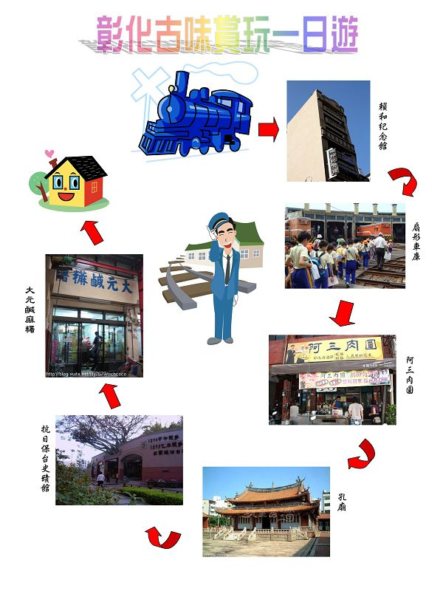  
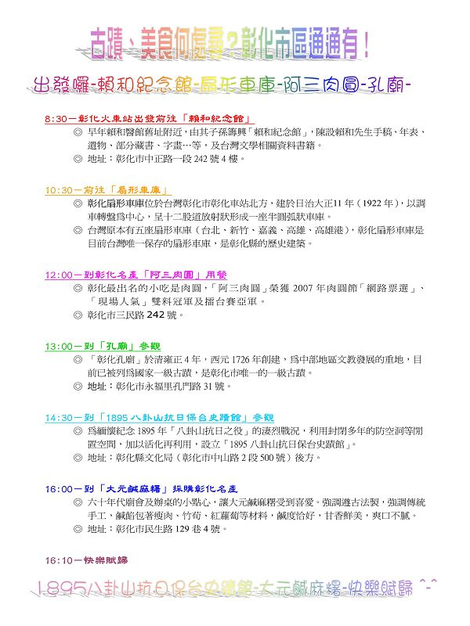  
  
[*本帖最後由 fdestea 於 2011-5-23 09:19 編輯*]

**附件**

**http://web.fdes.chc.edu.tw/field_trip/images/attachicons/pdf.gif**[**1057民生國小-彰化古味賞玩一日遊.pdf**](http://web.fdes.chc.edu.tw/field_trip/attachment.php?aid=67)(640.49 KB)

2011-1-18 13:22, 下載次數: 65